Practica 3

**Desarrollo de Interfaces**

**Practica 3 tema 2**

**30/10/2017**

Carlos Jaquez Payamps

Índice de Contenidos

Índice de Figuras 4

Índice de Tablas 4

1. Como iniciar la aplicación. 5

2. Usar la calculadora. 6

3. Usar el Teorema de Pitágoras. 9

4. Desconectarse de la aplicación. 12

# Índice de Figuras

Figura 1 - Acceso 1 5

Figura 2 - Acceso 2 5

Figura 3 - Acceso 3 6

Figura 4 - Calculadora 1 6

Figura 5 - Calculadora 2 7

Figura 6 - Calculadora 3 7

Figura 7 - Calculadora 4 8

Figura 8 - Calculadora 5 8

Figura 9 - Pitágoras 1 9

Figura 10 - Pitágoras 2 9

Figura 11 - Pitágoras 3 10

Figura 12 - Pitágoras 4 10

Figura 13 - Pitágoras 5 11

Figura 14 - Pitágoras 6 11

Figura 15 - Desconectarse 1 12

Figura 16 - Desconectarse 2 12

# Como iniciar la aplicación.

Al abrir la aplicación aparecerán tres ventanas. En la esquina superior izquierda se encuentra la ventana de “Acceso”, en esta ventana podremos iniciar sesión en la aplicación para acto seguido poder usar las otras dos ventanas.

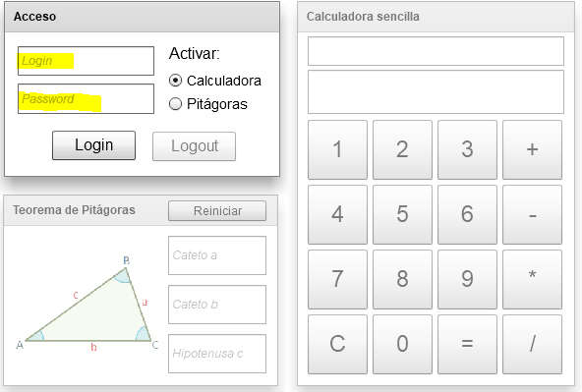

Figura - Acceso 1

Para loguearse en la aplicación se tendrá que introducir, en los cuadros señalados, un usuario y contraseña y hacemos click en el botón “Login”.

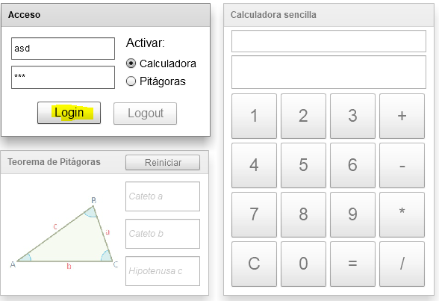

Figura - Acceso 2

Ambos datos han de ser el mismo de ser diferentes aparecerá en pantalla la siguiente ventana

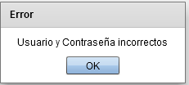

Figura - Acceso 3

Si el usuario y la contraseña son correctos, se activara una de las dos ventanas de los lados, la de “Calculadora” o la de “Teorema de Pitágoras”.

# Usar la calculadora.

Una vez iniciada sesión activaran las ventanas de “Calculadora sencilla” y “Teorema de Pitágoras”, pero solo estará disponible una a la vez.

Para tener disponible la calculadora, seleccionamos “Calculadora” en la ventana de acceso.

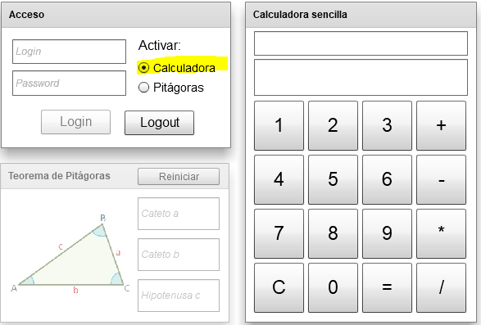

Figura - Calculadora 1

Con esta calculadora podemos hacer operaciones sencillas:

* Sumas.
* Restas.
* Multiplicaciones.
* Divisiones.

Haciendo click en los botones de la calculadora, se irán añadiendo uno a uno los datos. Ejemplo: 15 + 65.

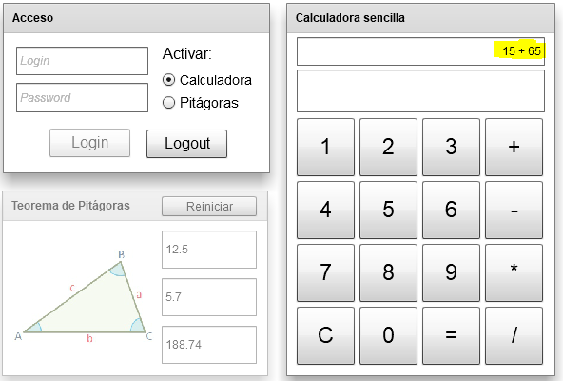

Figura - Calculadora 2

Una vez terminado de introducir los datos para la operación, podemos usar el botón de “=” (igual) para resolver la operación. El resultado aparecerá en el recuadro de abajo y donde aparecía antes los datos a calcular quedara en blanco.

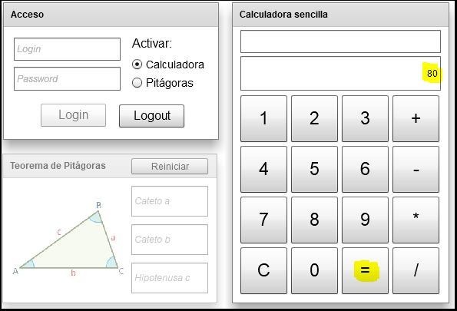

Figura - Calculadora 3

Si se vuelven a introducir datos para realizar otro calculo, el resultado de la operación anterior no desaparecerá. En caso de querer borrar los cuadros para empezar de nuevo se ha de pulsar el botón “C”.

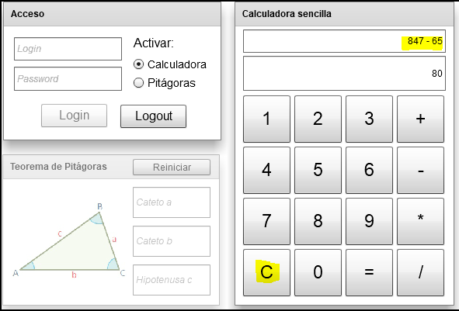

Figura - Calculadora 4

Dicho botón dejara la calculadora como al inicio y dejaran de aparecer los números (en caso de que los haya) de los dos recuadros de la calculadora.

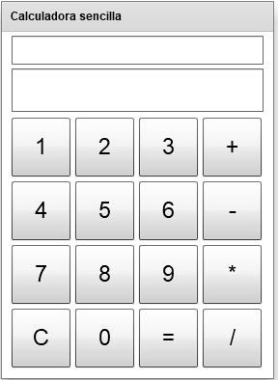

Figura - Calculadora 5

# Usar el Teorema de Pitágoras.

En caso de querer usar el “Teorema de Pitágoras”, debemos seleccionar “Pitágoras” En la ventana de “Acceso”. Si la seleccionamos la ventana de “Teorema de Pitágoras” se activara y la de “Calculadora sencilla” Quedara desactivada.

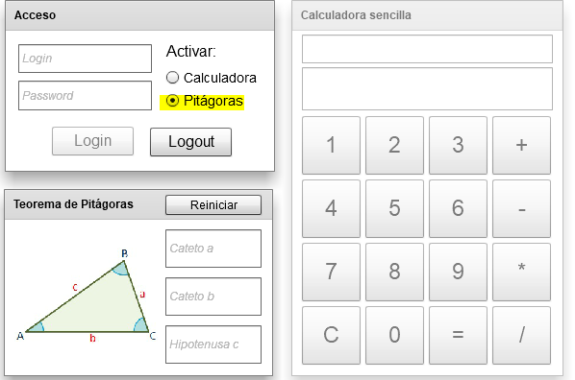

Figura - Pitágoras 1

Esta ventana permite hacer el cálculo de la hipotenusa habiéndole introducido previamente los datos de “Cateto A” y “Cateto B”.

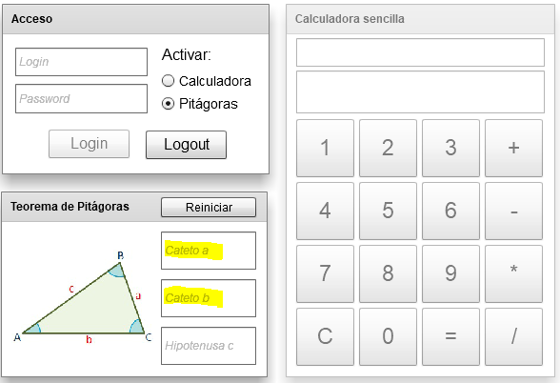

Figura - Pitágoras 2

Una vez introducidos los datos en sus recuadros correspondientes, para resolver el calculo se ha de hacer click sobre la imagen del triangulo.

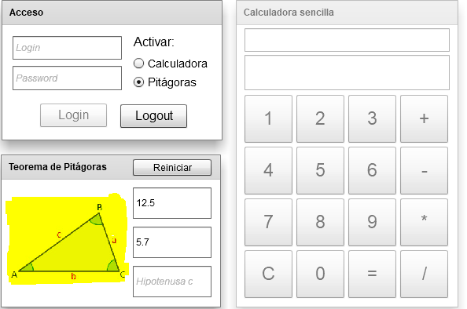

Figura - Pitágoras 3

La ventana tomara los cálculos oportunos y mostrara el resultado en el recuadro de “Hipotenusa C”.

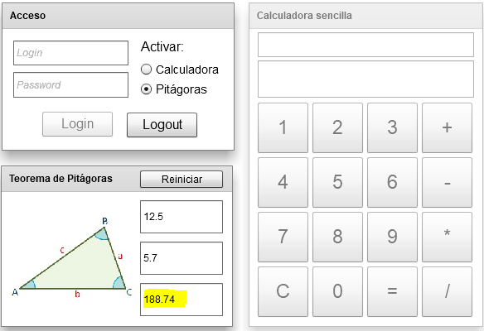

Figura - Pitágoras 4

Los datos a introducir han de ser necesariamente números, siendo los decimales separados por puntos, por ejemplo 5.7. Si se introducen letras o el numero separado por comas, no será posible resolver el cálculo.

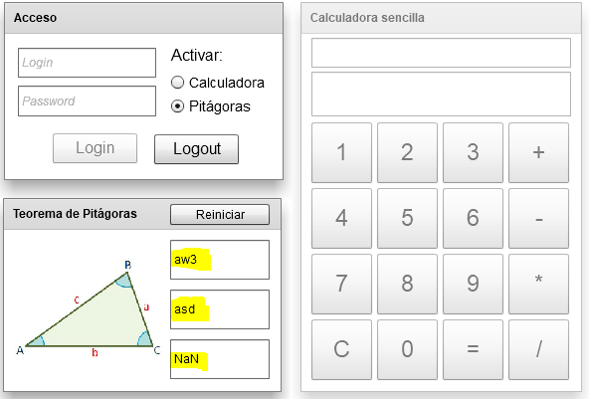

Figura - Pitágoras 5

Si hacemos click sobre el botón “Reiniciar” se borrara el contenido de los tres recuadros de la ventana. Aunque no es necesario usarlo si queremos realizar otra operación.

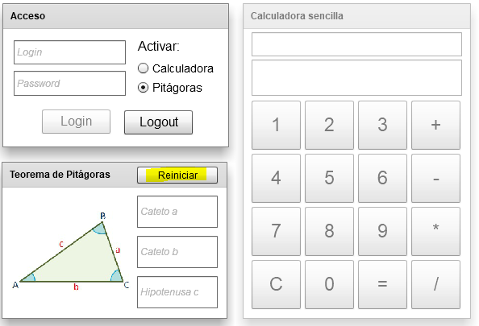

Figura - Pitágoras 6

# Desconectarse de la aplicación.

En cualquier momento podemos desconectarnos de la aplicación. Para desconectarse hay que hacer click sobre el botón “Logout” en la ventana de “Acceso”.

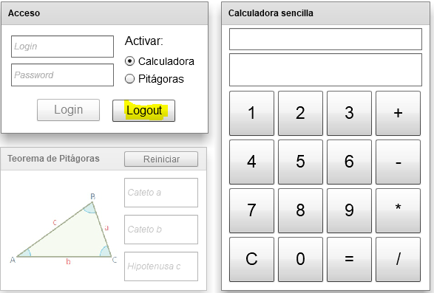

Figura - Desconectarse 1

Al hacer click sobre el botón “Logout” aparecerá una ventana para preguntarnos si estamos seguros. Si hacemos click en “OK” nos desconectara de la aplicación y no se podrán volver a usar las ventanas de “Teorema de Pitágoras” y “Calculadora sencilla” hasta volver a conectarse a la aplicación de nuevo.

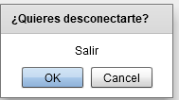

Figura - Desconectarse 2